Wir beteiligen uns an der Aktion „Kinderrechte in die Hessische Verfassung 2018“ und bestellen ...
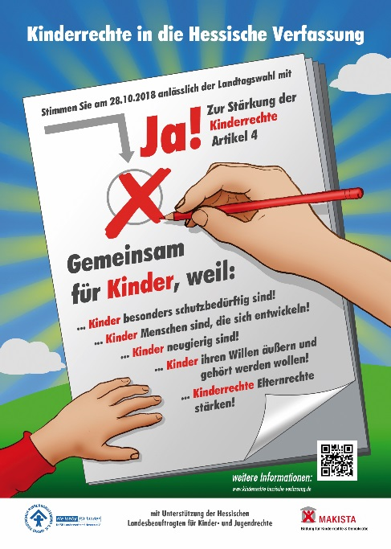
Anzahl: | Produkt:
 | Postkarten-Flyer (DIN A6)
 | Poster (DIN A3)

Preise
pro Postkarte 5 ct/ pro Poster 25 ct
zzgl. Versand und Porto: bis 100 Postkarten: 4,00 Euro/
bis 500 Postkarten: 8,00 Euro/ bis 2000 Postkarten: 15,00 Euro
Versand und Porto für Poster nach Aufwand

Versand- und Rechnungsadresse:
Institution
Ansprechperson
Adresse (Straße, PLZ Ort)
E-Mail

Bitte schicken Sie dieses Formular an:
Deutscher Kinderschutzbund Landesverband Hessen e.V., Gebrüder-Lang-Str.7, 61169 Friedberg
Fax 06031 722649, Mail info@kinderschutzbund-hessen.de
oder
Makista e.V. Löwengasse 27 – Haus B, 60385 Frankfurt/Main
Fax 069 949446767, Mail info@makista.de

Der Versand erfolgt nach Bestellung innerhalb von 2 Wochen.
Sie erhalten mit den Materialien eine Rechnung zur sofortigen Zahlung.

